

CENTRO DE CIENCIAS BÁSICAS

SISTEMAS ELECTRÓNICOS

METODOLOGIA DE DESARROLLO DE SISTEMAS

Profesor: Jorge Eduardo Macías Luevano

**Proyecto Final**

INTEGRANTES:

Alan Fernando Meza Aguilera

Jonatan Ezequiel Ibarra Chávez

Yesica Ivonne Luevano Macías

27/11/2017

**PROPUESTA**

**\*DESCRIPCION GENERAL DEL PROBLEMA:**

En las investigaciones anteriores y por experiencias propias, nos hemos llegado a topar con ciertas circunstancias con respecto a la alimentación en los estudiantes de la universidad, ya que en los horarios establecidos por la misma, no existe algún tipo de receso o tiempo intermedio que permita a los estudiantes darse la libertad suficiente para comer y disfrutar de cada uno de sus alimentos, ya sea al momento de comprar en las diferentes cafeterías que están alrededor de la universidad, así como los alimentos que traen desde casa, lo cual provoca que la mayoría de los estudiantes recurran a alimentos poco saludables e incluso dañinos que pueden tener repercusiones a largo plazo.

Otro de los puntos delicados en esta problemática es que, por la misma falta de tiempo, al momento de hacer alguna compra de algún alimento los alumnos pierdan clases, lo cual puede provocar problemas, faltas, incumplimiento en tareas o trabajo e impuntualidad.

**\*DESCRIPCION ESPECIFICA DEL PROBLEMA**

Nuestro grupo quiere desarrollar un sistema web para que los alumnos de la Universidad Autónoma de Aguascalientes, donde puedan ordenar comida tales como tortas, sándwiches, burritos, snacks (dulces, bebidas, etc.) que el administrador de la página actualiza diariamente, donde cualquier usuario podrá pedir lo que guste al lugar que dese dentro de la universidad y la hora que este pida para que algún repartidor le lleve su comida a la hora que el usuario quiera su comida o algún aproximado y así este no tendrá que faltar a clase o llegar más tarde, además de que el usuario podrá o no decir con cuanto pagara para que el repartidor lleve el cambio suficiente y no se tarde mucho en el momento de pagar.

**\*POSIBLE SOLUCION**

Las ideas generales para resolver este problema son:

1. Desarrollo de una aplicación, que pueda ser de manera libre y con acceso desde cualquier red de la universidad. En este los estudiantes tendrán a su alcance todos los alimentos disponibles que esta aplicación pueda ofrecer, desde desayunos, intermedios, comidas completas, así como ciertos aperitivos en caso de que así se desee.
2. Su objetivo principal será que tenga una interfaz amigable a nivel usuario que permita hacer fácil la orden, entrega y pago, esto para poder evitar que los alumnos pierdan clase o algún otro compromiso.
3. La entrega de los alimentos se pretende que sea al menos en 15min para que lleguen en tiempo y forma, o en caso dado de que se requiera dejar una hora en específico que sea un poco extensa, es decir que si el pedido se hizo a las 9am y se requiere que llegue a las 12pm, la aplicación debe de contener un espacio en donde aclare la hora, para evitar la malas entregas o incumplimiento de la misma.
4. Esta aplicación en rasgos generales debe de incluir como punto importante el lugar de entrega, este deberá ser en un lugar o punto clave alrededor de ciertos puntos de la universidad o bien la entrega a un salón en específico.

**\*CARTA DE ACEPTACION DEL PROYECTO**

Nosotros no necesitamos de una carta, pero lo que hicimos fueron encuestas para los posibles usuarios, los cuales son los estudiantes y profesores de la universidad y pues la mayoría decían que podrían llegar a usar esta página web si vieran que es confiable, buena y que tuviera comidas buenas, además de eso muchos pidieron que tuviera una interfaz llamativa o linda y amigable para que no fuera difícil de usar.

**\*MODELO DE NEGOCIOS**



**\*MODELO OBJETO DE NEGOCIOS**

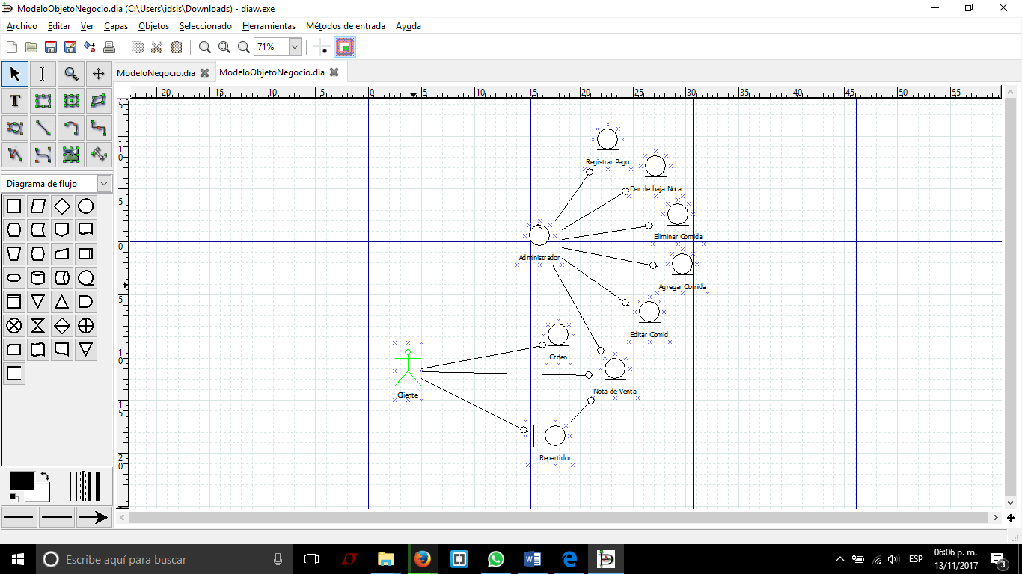

**\*RIESGOS DEL NEGOCIO**

|  |  |  |  |
| --- | --- | --- | --- |
| RIESGO | PROBABILIDAD | IMPACTO | PLAN DE ACCION |
| Falta de participación de algún integrante del equipo | Baja | Tolerable | Hacerles saber a todos los integrantes que deben de participar si no se notara su falta de participación en el proyecto además de hacer evaluaciones de lo que se hico en el proyecto |
| Perdida del avance del proyecto o destrucción de este | Muy baja | Catastrófico | Respaldar los avances en internet además de tener una versión anterior en otra computadora de los integrantes |
| Falta de tiempo para las entregas del proyecto | Media | Serio | Empezar la programación del proyecto con tiempo y forma además de investigar cómo hacer cualquier tipo de programación y si llegáramos a no saber preguntar a algún profesor o investigar cómo hacerlo |
| Pela entre los integrantes del proyecto o discusiones entre estos | Baja | Tolerable | Se designo a un capitán de equipo por si llegara a pasar algo este se haga a cargo del proyecto y fallas de los integrantes además de manejar el proyecto |
| Fallas con la compatibilidad entre los navegadores web | Moderada | Alto | Se busco hacer una programación que pueda ser compatible con la mayoría de los navegadores además de probar la funcionalidad de este en todos |
| Falta de aceptación de la página web o inconformidad con los usuarios que lo usaran | Alta | Catastrófico | Se harán encuestas a algunos usuarios de cómo les gustaría la aplicación y si la usarían además de mostrar un prototipo no funcional a algunos de ellos para que aprobaran o dieran sugerencias de cómo mejorarlo |

**\*ENCUESTAS A LOS USUARIOS**

1) Te gustaría que existiera una página web donde pudieras ordenar comida y te llegara al salón que quisieras a la hora que gustes?

2) Que tipo de comidas te gustaría que estén esta página web?

3) Que te gustaría que tuviera esta página web?

4) Preferirías que la pagina guardara tus datos o que esta necesitara de una cuenta?

5)Si la página te diera la opción de escoger con cuanto pagaras lo usarías?¿Porque?

6)Que opinas de esta interfaz?

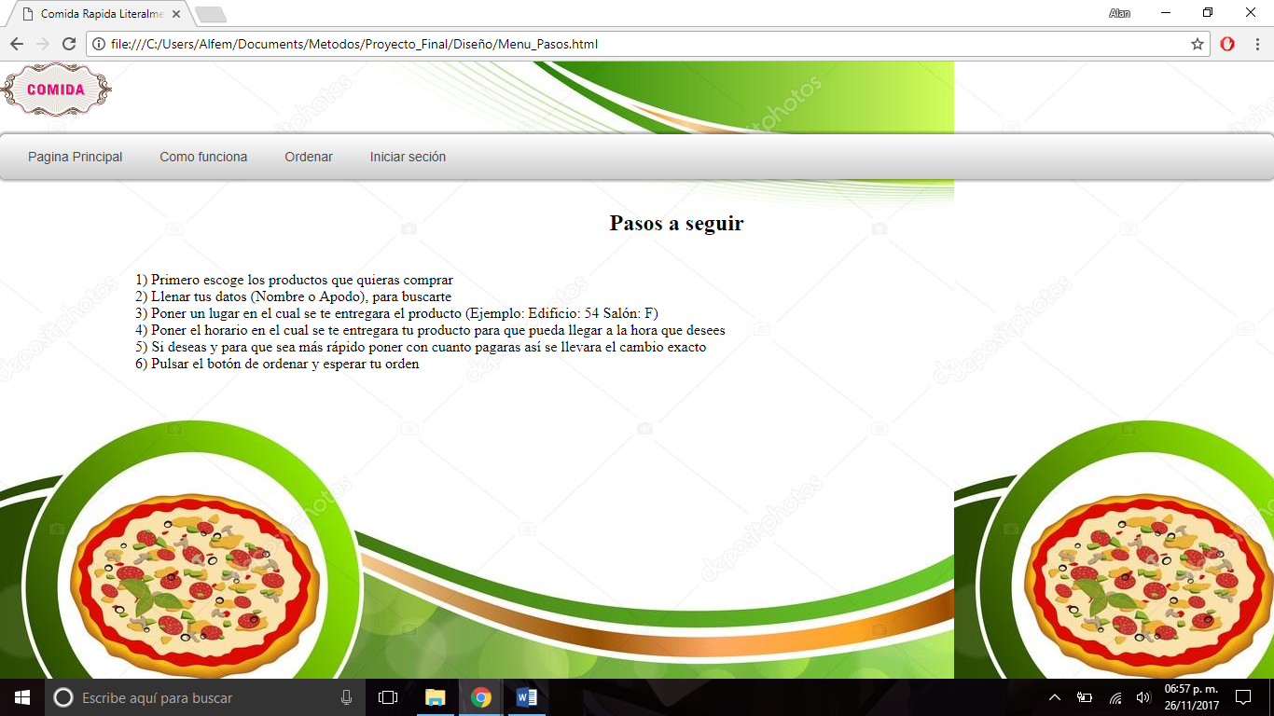

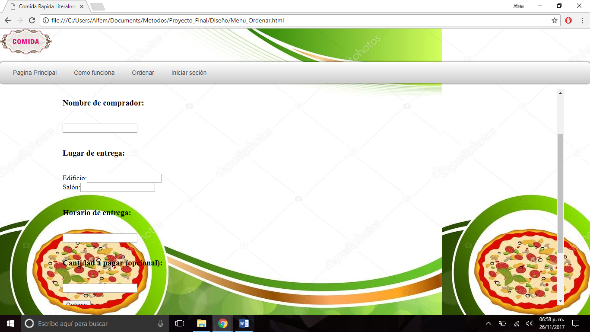

**\*ALGUNAS RESPUESTAS**

1) Si estaría padre que la universidad implementara una página en la cual nosotros podamos pedir comida para dejar de llegar tarde a clase o a veces hasta faltar

2) Pues me gustaría comer cosas como pizza, hamburguesas, papas fritas, cosas así

3) Pues que te lleve comida hasta en la biblioteca así no me metería en problemas comiendo ahí

4) La verdad me daría flojera hacer una cuenta así que guardara mis datos y así poder ordenar de forma más rápida

5) No lo creo ya que no checaría cuánto dinero tengo o con que billetes pagare

6) Pues me gusta como se ve, pero en algunas partes no se alcanza a leer lo que dice me gustaría que fuera más fácil de leer si no podría poner datos mal

1) Bueno no sé si la usaría ya que me gusta de vez en cuando salir de clase para comer, pero si llegara a tener mis faltas contadas tal vez la use

2) No se cosas como las que hay en la cafetería como gorditas, tacos, tortas y así

3) Que los repartidores entren a clase para darme mi comida así perdemos algo de clase

4) Pues depende si guardara mi cuenta y no tendría que entrar más que una vez si

5) No me gustaría ya que tendría que llenar más cosas y a veces quiero todo más rápido

6) Esta chido, pero si fuera más llamativa y que pudiera abrirla con el teléfono

1) Yo creo que me serviría mucho ya que no me gusta faltar a clase y a veces me quedo con hambre por el hecho de que las clases son muy pegadas y algunos profesores no dan tiempo de salir a comer y eso

2) La verdad me gustaría que tuviera de todo tipo como comida para desayunar y comer y cosas calientes como hamburguesas y lasaña

3) Me gustaría que los repartidores me mandaran un aviso de si llegaron o que pudiera pedir alguna cosa para cierta hora así Sabre que estoy disponible para recibirlo

4) No sé el tener una cuente sariá bueno, pero podría olvidar la contraseña y cosas así, pero si no necesitara de una podría encargar comida para mis amigos

5) Pues si facilitara el proceso de pago y fuera más rápido además de que me den mi cambio exacto si

6) Creo que está bien, pero sería mejor que fuera más fácil de usar como escoger un salón especifico y que fuera más llamativo el menú

**\*MODELO DE CASO DE USOS DEL NEGOCIO**

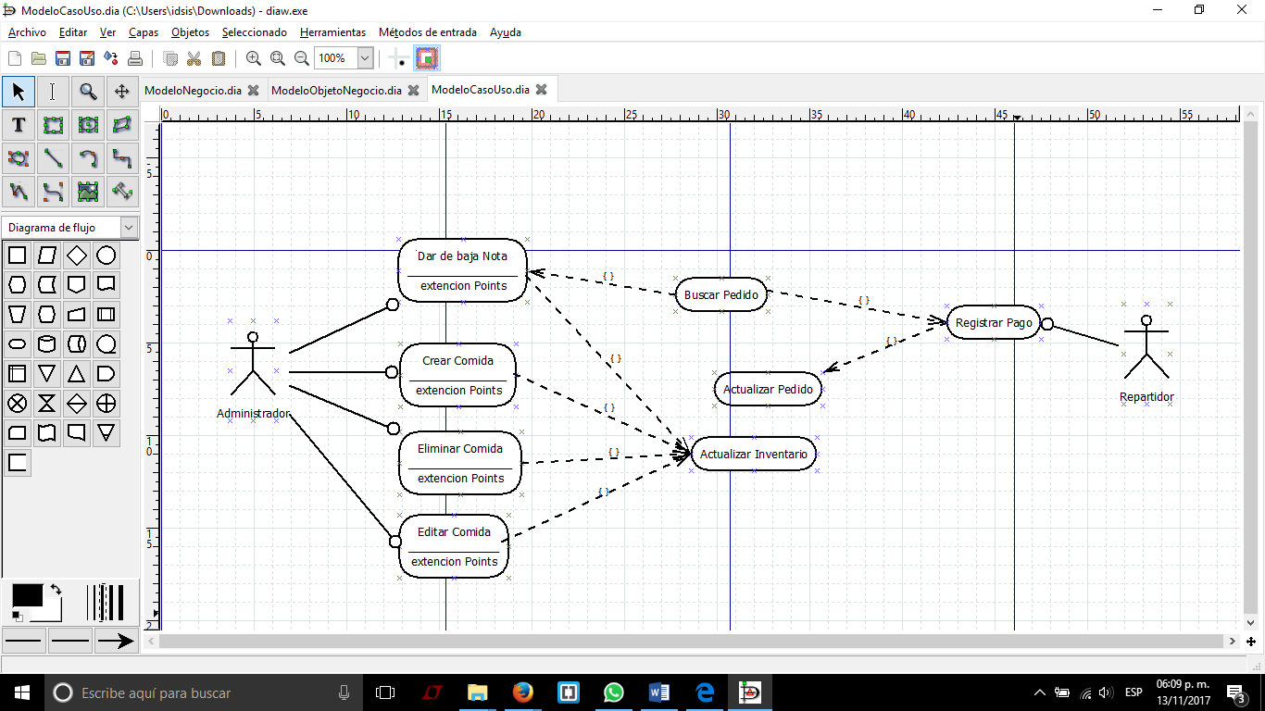

**\*DESCRIPCION MODELO DE CASO DE USOS DEL NEGOCIO**

En el modelo de caso de uso se puede ver como el administrador controla todo lo que es la aplicación ya que este puede editar las comidas eliminarlas o agregar alguna nueva, además de que ve las notas u ordenes que tiene y así se le asigna a un repartidor para que esta las lleve y así el administrador al recibir la confirmación del repartidor este da de alto el pedido

|  |  |
| --- | --- |
| RF- <id del requisito> | Dar de baja Nota |
| Versión | 2 |
| Autores | Alan, Ezequiel |
| Fuentes | Creado en html5, javascript, lengusje sql |
| Objetivos asociados | Hacer que una nota de vente se muestre como entregada o deje de mostrarse |
| Descripción | El administrador pondrá la clave de la nota y esta se dará de baja en el sistema |
| Precondición | Que hayan ordenado y la orden este entregada por el repartidor |
| Secuencia Normal | Dar a repartidor una orden y cuando este la haya entregado avisar al administrador así este dará de baja la nota |
| Postcondición | Se mostrarán las notas que aún no estén entregadas |
| Excepciones | Si el administrador no está conectado no podrá ver las notas ni darlas de baja |
| Rendimiento | Carga de página – de 5 a 15 segundos  Dar de baja la nota- de 1 a 10 segundos |
| Frecuencia esperada | Las veces necesarias normalmente se usa siempre |
| Importancia | Vital |
| Urgencia | Inmediatamente |
| Comentarios | Esta debe de ser rápida para que el administrador no se estrese al usarla |

|  |  |
| --- | --- |
| RF- <id del requisito> | Nueva comida |
| Versión | 1 |
| Autores | Yessica, Alan |
| Fuentes | Creado en html5, javascript, lengusje sql |
| Objetivos asociados | El administrador podrá agregar cualquier comida que este dese |
| Descripción | El administrador dará los datos de la comida como el nombre precio y la existencia |
| Precondición | Que el usuario sepa cuanta comida tiene de este |
| Secuencia Normal | El usuario investiga o crea una comida nueva y la agrega al menú de la pagina |
| Postcondición | Al darla de alta cualquier persona podrá ver esta comida |
| Excepciones | El usuario debe de tener una comida nueva no una versión de la anterior o mínimo deberá tener otro nombre |
| Rendimiento | Carga de página – de 5 a 15 seg  Dar de alta en la base de datos – de 1 a 5 seg |
| Frecuencia esperada | Poca ya que no siempre tienes nuevos productos |
| Importancia | Media |
| Urgencia | Puede esperar |
| Comentarios | Las comidas se pueden dar de alta aquí pero el administrador debe estar conectado |

|  |  |
| --- | --- |
| RF- <id del requisito> | Eliminar Comida |
| Versión | 1 |
| Autores | Alan, Yessica |
| Fuentes | Creado en html5, javascript, lengusje sql |
| Objetivos asociados | El admin podrá eliminar alguna comida que nunca más volverá a vender |
| Descripción | El admin escoge una comida de la lista y esta se elimina de la base de datos |
| Precondición | Debe haber productos en la base de datos para poder eliminarlos |
| Secuencia Normal | El administrador escoge un producto y lo acepta al aceptarlo se eliminará de la base de datos |
| Postcondición | Al ser eliminado ya no existirá este de la base de datos |
| Excepciones | El admin debe estar conectado para poder eliminar además de tener comidas en la base de datos |
| Rendimiento | Cargar la página – de 5 a 15 seg  Eliminar - De 1 a 5 seg |
| Frecuencia esperada | Poca |
| Importancia | Poca |
| Urgencia | Puede esperar |
| Comentarios | El admin debe estar conectado para dar de baja la comida y está ya no se podrá recuperar nunca mas |

|  |  |
| --- | --- |
| RF- <id del requisito> | Editar Comida |
| Versión | 1 |
| Autores | Yessica, Alan |
| Fuentes | Creado en html5, javascript, lengusje sql |
| Objetivos asociados | El admin podrá editar el precio y existencia de los productos |
| Descripción | El administrador escoge un producto e inserta el precio nuevo y la existencia nueva |
| Precondición | El administrador debe saber el precio del producto y cuantos tiene en existencia en total |
| Secuencia Normal | El admin escoge un producto al escogerlo este puede escoger un precio nuevo y una existencia nueva |
| Postcondición | La comida se modificará y así los usuarios podrán verla cuando quieran |
| Excepciones | El admin debe estar conectado para editar una comida |
| Rendimiento | Carga de página – de 5 a 15 seg  Editar – de 1 a 5 seg |
| Frecuencia esperada | Diaria ya que cada mañana o tarde se editan los productos |
| Importancia | Poca |
| Urgencia | Puede esperar |
| Comentarios | El admin debe conectarse y debe saber la cantidad exacta del producto y podrá poner el mismo precio o modificarlo |

|  |  |
| --- | --- |
| RF- <id del requisito> | Buscar Pedido |
| Versión | 1 |
| Autores | Ezequiel |
| Fuentes | Creado en html5, javascript, lengusje sql |
| Objetivos asociados | Se verán los pedidos que tiene |
| Descripción | Se mostrarán los pedidos que se han hecho así el administrador puede enviarlos a sus destinos |
| Precondición | Que se haya ordenado |
| Secuencia Normal | Se muestran las ordenes activas y no entregadas para que el admin pueda asignar un repartidor a estas |
| Postcondición | Dar el pedido al repartidor |
| Excepciones | El admin debe estar conectado para ver los pedidos nuevos |
| Rendimiento | Carga de página – de 5 a 15 seg |
| Frecuencia esperada | Diaria |
| Importancia | Alta |
| Urgencia | Se necesita hacer después de hacer las ordenes |
| Comentarios | Se verán todas las ordenes activas |

|  |  |
| --- | --- |
| RF- <id del requisito> | Inicio de Sesión |
| Versión | 1 |
| Autores | Ezequiel, yessica |
| Fuentes | Creado en html5, javascript, lengusje sql |
| Objetivos asociados | Se podrá iniciar sesión de administrador |
| Descripción | El admin usara su cuenta para usar las opciones de vendedor editar, eliminar comida y ver los pedidos |
| Precondición | Pedirle una cuenta al programador para asignarle una en la base de datos o crear una nueva para el |
| Secuencia Normal | El admin iniciara sesión con su usuario contraseña y escribiendo el capcha |
| Postcondición | Ya podrá ver editar y eliminar las comidas y pedidos |
| Excepciones | Se necesita del programador para tener sesión |
| Rendimiento | Entrar a la sesión -De 1 a 15 seg |
| Frecuencia esperada | Diaria |
| Importancia | Poca |
| Urgencia | Puede esperar |
| Comentarios | Para poder ser administrador debes hablar con el programador y estos admins podrán hacer cualquier cosa en la página web por eso deben ser de confianza o importantes |

|  |  |
| --- | --- |
| RF- <id del requisito> | Ordenar |
| Versión | 3 |
| Autores | Alan. Ezequiel, Yessica |
| Fuentes | Creado en html5, javascript, lengusje sql |
| Objetivos asociados | Se podrá ordenar comida |
| Descripción | Cualquiera que entre a la página podrá ordenar algo de la comida mostrada |
| Precondición | Entrar a la pagina |
| Secuencia Normal | el usuario escoge la comida que quiere y la cantidad después llenara los datos pedidos presionar el botón de ordenar |
| Postcondición | Esperar la comida a llegar |
| Excepciones | Necesitas de internet para poder ordenar y entrar a la pagina |
| Rendimiento | Carga de página – 5 a 15 seg  Ordenar – de 1 a 15 seg |
| Frecuencia esperada | Diaria |
| Importancia | Alta |
| Urgencia | De inmediato |
| Comentarios | Hay algunos campos que deben ser obligatorios y otros que se puedan ignorar |

**\*MODELO DE PAQUETES**

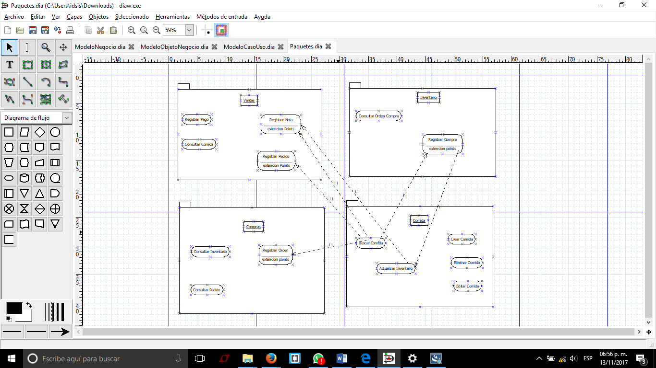

**\*CLASES DE ENTIDAD OBIAS**

|  |
| --- |
| Admin  Id_admin : int  Nombre : String  Usuario : String  Contraseña : String |
| BuscarAdmin():boolean |

|  |
| --- |
| Comida  Id_comida:int  Nombre : String  Precio : Int  Cantidad : Float |
| CrearComida()  BuscarComida(): boolean  ModificarComida()  EliminarComida()  ActualizarExistencia() |

|  |
| --- |
| Pedidos  Id_orden:int  Nombre:String  Pedido:String  PrecioTotal:int  Edificio:String  Salon:String  Horario:String  Pago:int  Estado:int |
| CrearPedido()  BuscarPedido(): boolean  ActualizarExistencia() |

**\*DIAGRAMAS DE CLASES POR CASO DE USO**



**\*ACTORES**

|  |  |
| --- | --- |
| Administrador | El administrador consulta los pedidos, agrega elimina y edita el inventario además de que este asigna un repartidor para llevar el pedido |
| Repartidor | Su único trabajo es ver la nota de venta llevar el dinero suficiente para poder recibir el pago del pedido además de llevarlo |

**\*DEFINICION DE REQUERIMIENTOS**

|  |  |  |  |
| --- | --- | --- | --- |
| Cons_Comida | Consultar Comida | C | O |
| Reg_Orden | Registrar la orden | I | O |
| Reg_Nota | Registrar la Nota | I | O |
| Cons_Nota | Consultar Nota | C | O |

**\*DIAGRAMAS DE COLABORACION**











**\*ANALISIS DE CLASES**

Clase Comida

Esta clase se usa para guardar, editar y eliminar los productos que se venden los cuales son las comidas seleccionándolos por el nombre de estas los cuales se buscan en la base de datos, CrearComida, ModificarComida, EliminarComida. BuscarComida está busca todas las comidas que tengan existencia para que se puedan mostrar en el inventario y así se pueda ordenar, ActualizaExistencia lo que hace es actualizar la existencia de algún pedido basándose en el nombre que se haya seleccionado al modificar alguna comida

Clase Pedido

CrearPedido se usa al ordenar algo por los usuarios crea un pedido en base a los datos dados por la persona y por las comidas seleccionadas en la base de datos y la cantidad BuscarPedido, se usa por el administrador esta muestra los pedidos que están activos ósea que no se han entregado aun, al usar ActualizarExistencia el administrador da una clave de nota para que esta actualice su estado de falta por entregar a entregado así ya no se mostrara más al buscar la nota.

Clase Admin

En esta clase solo se consigue los datos del administrador para que este pueda iniciar sesión usa una función de Buscar para checar en la base de datos si el administrador esta en ella checando los usuarios que están y las contraseñas.

**\*ANALISIS DE PAQUETES**

Ventas

Registrar pago el administrador dará de alta la nota y así se dará alta el pago de esta y se guardara en la base de datos, Consultar comida se podrá ver las comidas que tiene para poder comprobar cuantas quedan de estas, Registrar nota se dará de alta la nota que se generó por el pedido, Registrar pedido se guarda el pedido hecho por el usuario así se generara una nota de venta

Inventario

Consultar Compra se podrán ver los pedidos activos que tiene el administrador, Registrar compra se dará de alta la compra para demostrar que está ya está entregada

Compras

Consultar inventario se verán todos los productos existentes que hay en la base de datos, consultar pedido se podrá ver los pedidos en general los datos de estos así se podrá empacar la orden, Registrar orden se guardan las ordenes que se han entregado por si el administrador llega a querer ver estas

Comida

Buscar comida se verán las comidas que hay en la base de datos ósea se verá el nombre precio y existencia de estas, Actualizar inventario se podrá modificar la existencia de algún producto para que así cada vez que se necesite se de mantenimiento al producto, Crear Eliminar y Editar estos son simples son lo que son se usan para crear una nueva comida o editar los datos de alguna de estas o eliminar completamente alguna de la base de datos

**\*DIAGRAMA DE SUBSISTEMA**

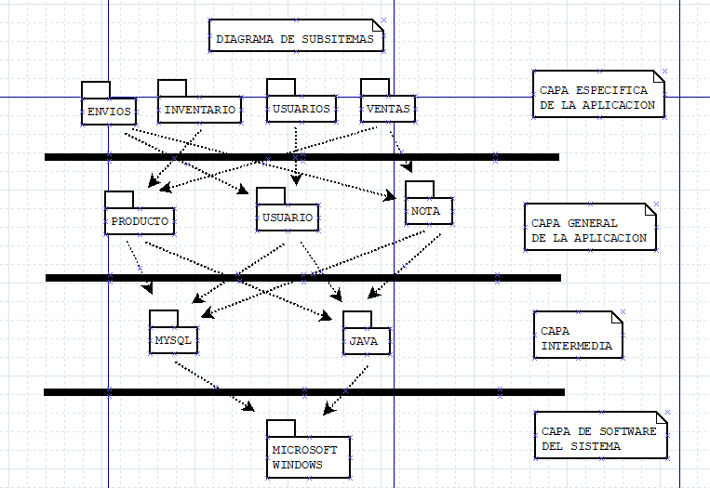

**\*DIAGRAMA DE CLASES DE DISEÑO**

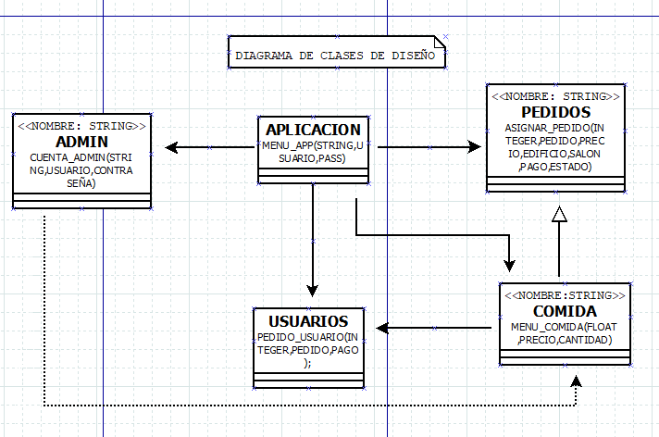

**\*DIAGRAMA DE SECUENCIA**

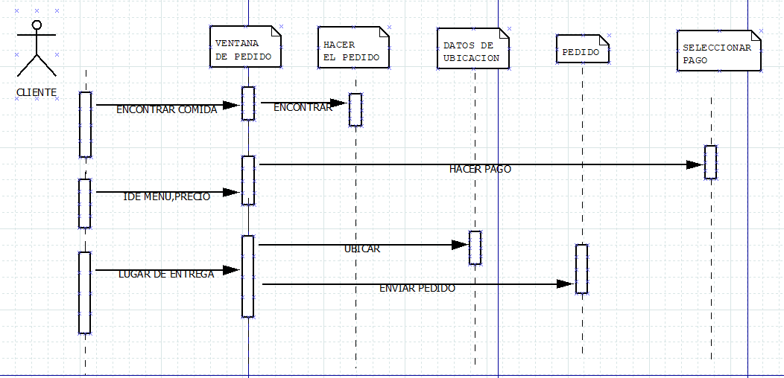

**\*DISEÑO DE CLASES**

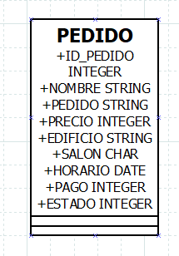 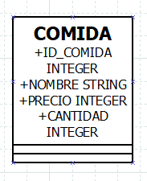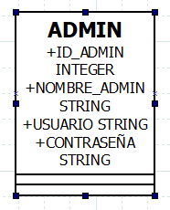

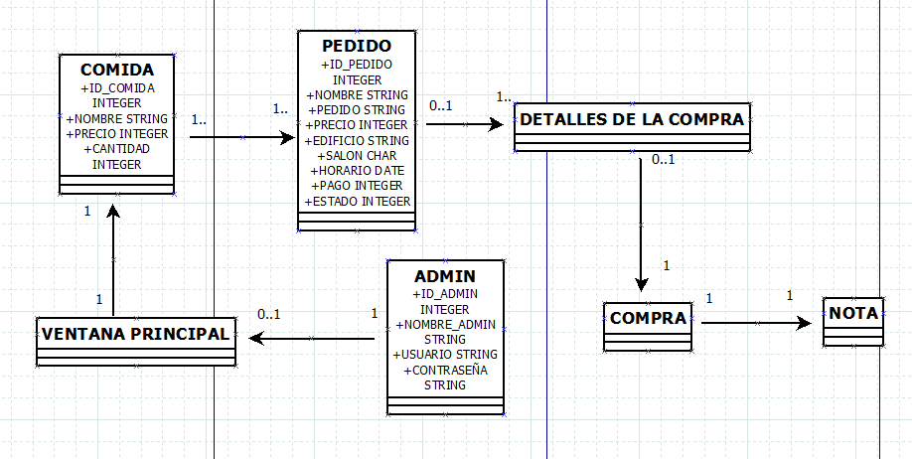

**\*DIAGRAMA DE CLASES GLOBAL (E-R)**

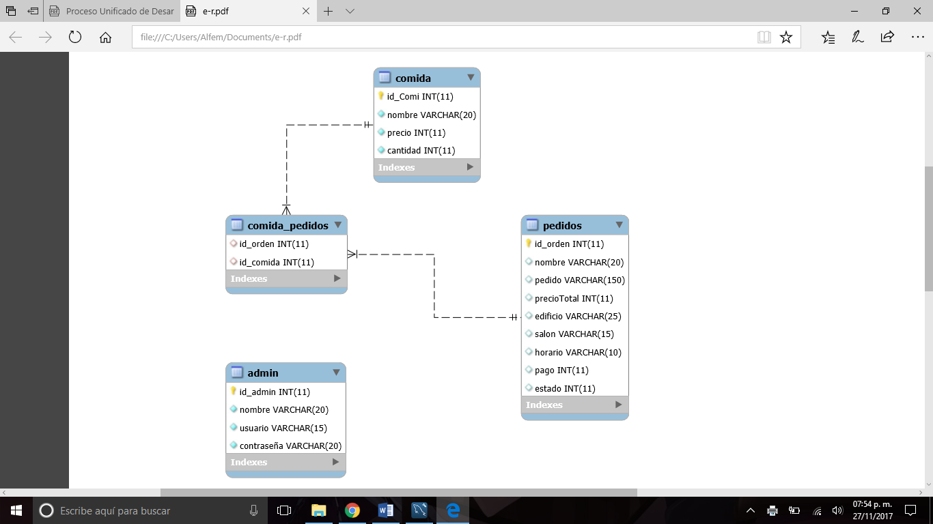

**\*PRUEBAS**

**Pruebas al (prototipo) sistema**

**Pruebas realizadas:**

* La funcionalidad de todas las pestañas habilitadas en el sistema.
* El loggeo de los administradores con captcha.
* La generación del pedido después de que el cliente realizara la elección.
* El listado de los edificios válidos para entrega del pedido dentro de ciudad universitaria.
* Actualización de la existencia de los diferentes productos después de generada la compra.
* Eliminación de pedido pendiente de entregar por parte de los administradores, claro está después de realizada la entrega.
* La adición y eliminación de mercancía a la venta.

**Prueba al sistema**

Página de inicio del sistema

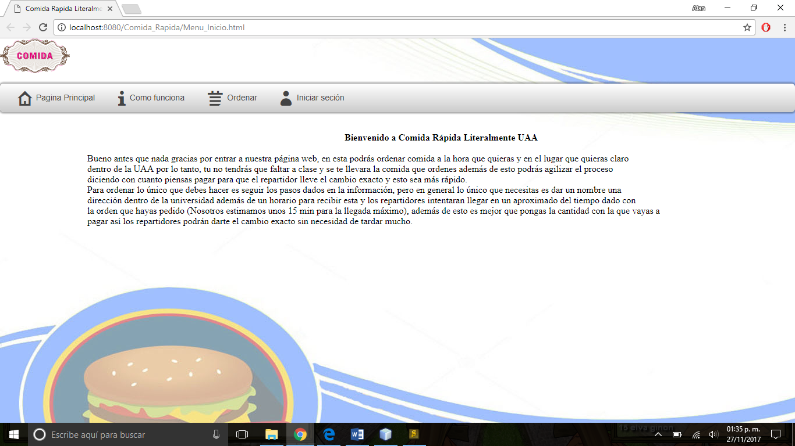

Probando los botones del menú de navegación, en este caso la pestaña de la mini guía al usuario.

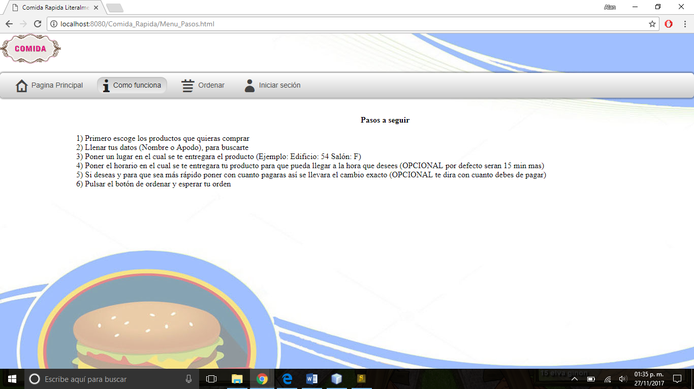

En la tercera pestaña, el cliente ya puede visualizar le listado de productos a la venta, con su precio, existencia, la cantidad que quiere ordenar de cada uno, así como un formulario para poder llenar sus datos para la compra y entrega de la mercancía.

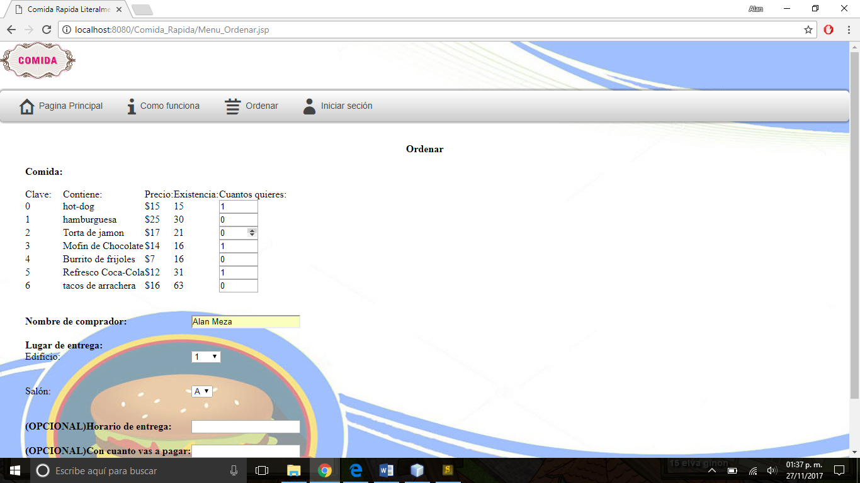

Donde se hizo énfasis en que solo fueran edificios dentro de ciudad universitaria, así que se puede elegir en que edificio se realizará la entrega y en que aula del mismo.

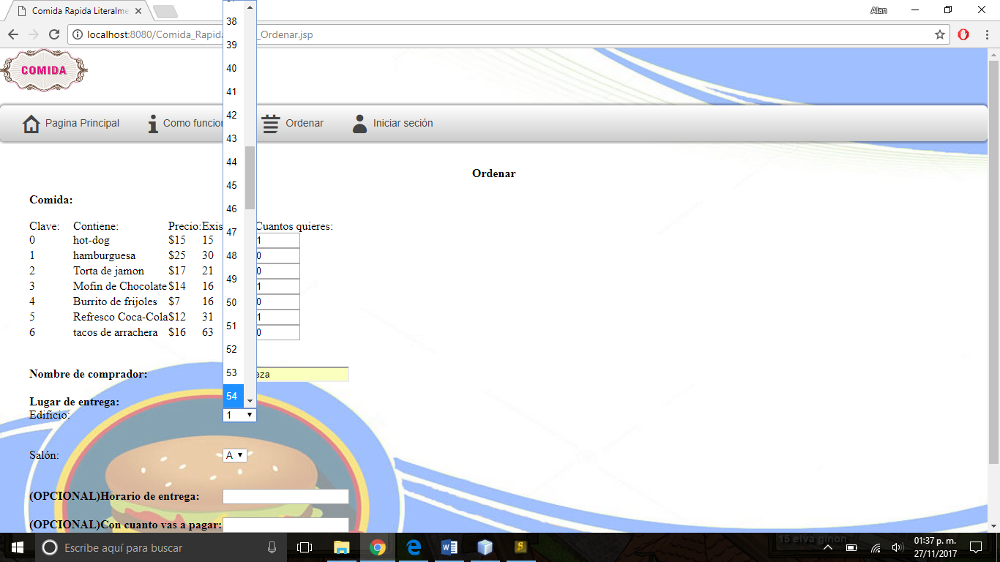

Al final se encuentran dos campos opcionales, el primero es por sí el cliente no puede salir de su clase y lo quiere a una hora en específico, y la segunda es para llevar un mejor control sobre en los cambios, así que el cliente nos puede avisar con cuanto nos va a pagar.

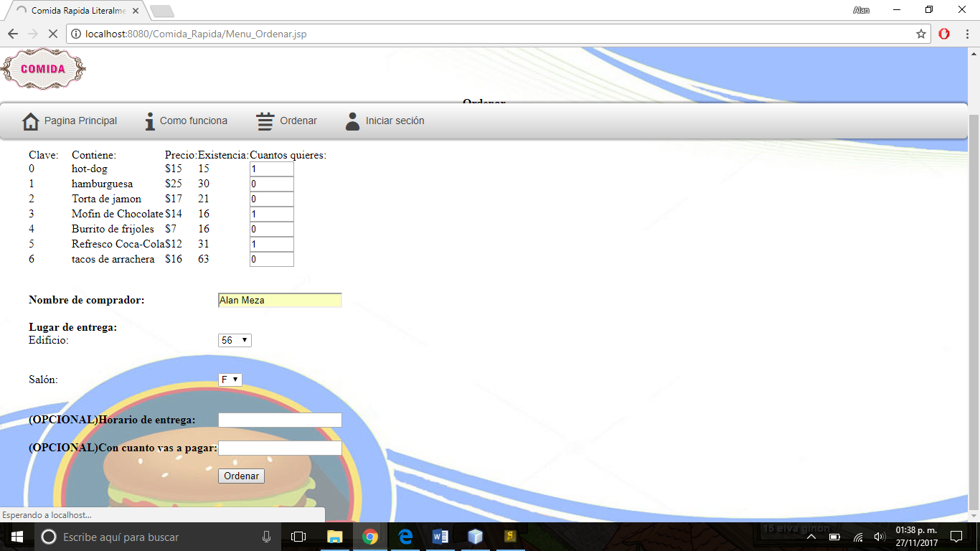

Una vez que se llenaron los campos obligatorios en el formulario y se le da en “ordenar” se verificó que se creara una mini nota de venta donde se muestran los datos del pedido.

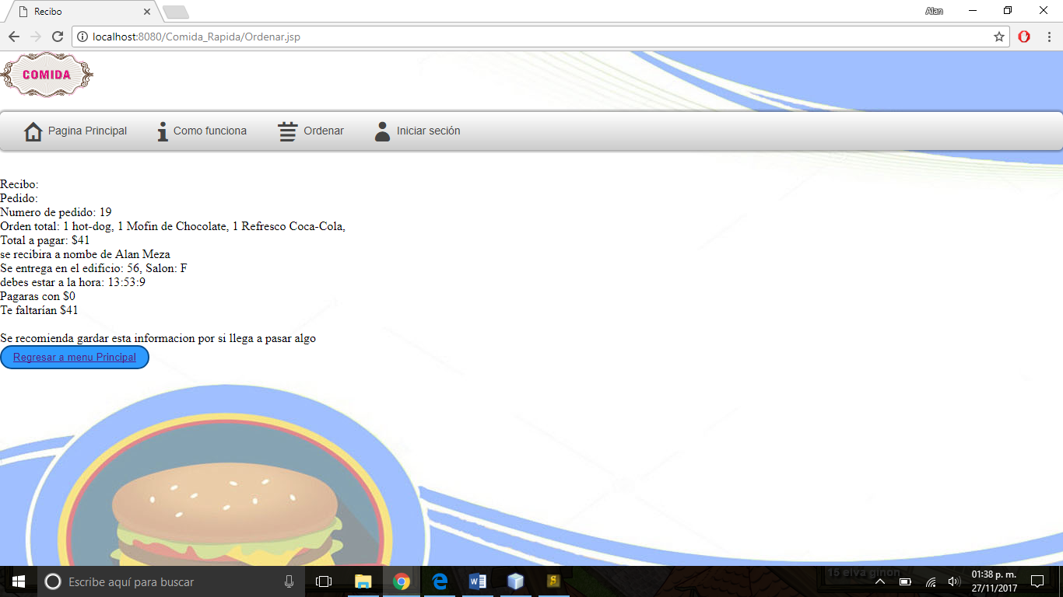

En la pestaña de loggeo se trató de entrar con usuario no registrados con la esperanza de que el sistema no los dejara entrar, cosas que, si se cumplió, y ya con un administrador valido y un captcha erróneo, todo funciona correctamente.

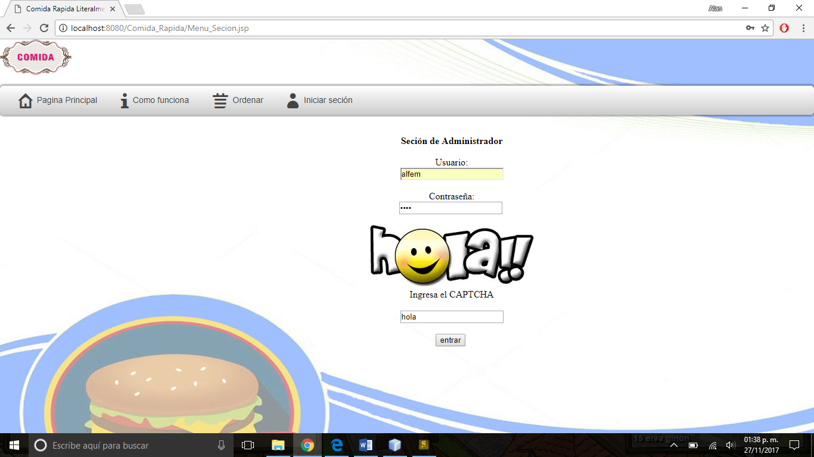

Una vez loggeado se reenvía a una ventana donde se muestran los pedidos pendientes por entregar.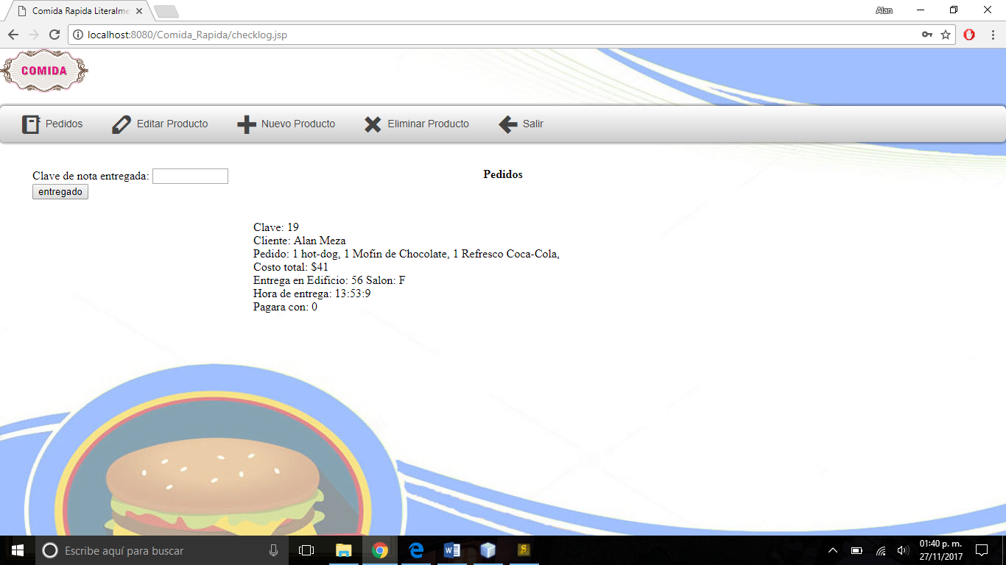

Se espera que se lleguen a tener muchos pedidos y para la comodidad de los repartidores se puede buscar por un número de pedido, cosa que si resulto funcional.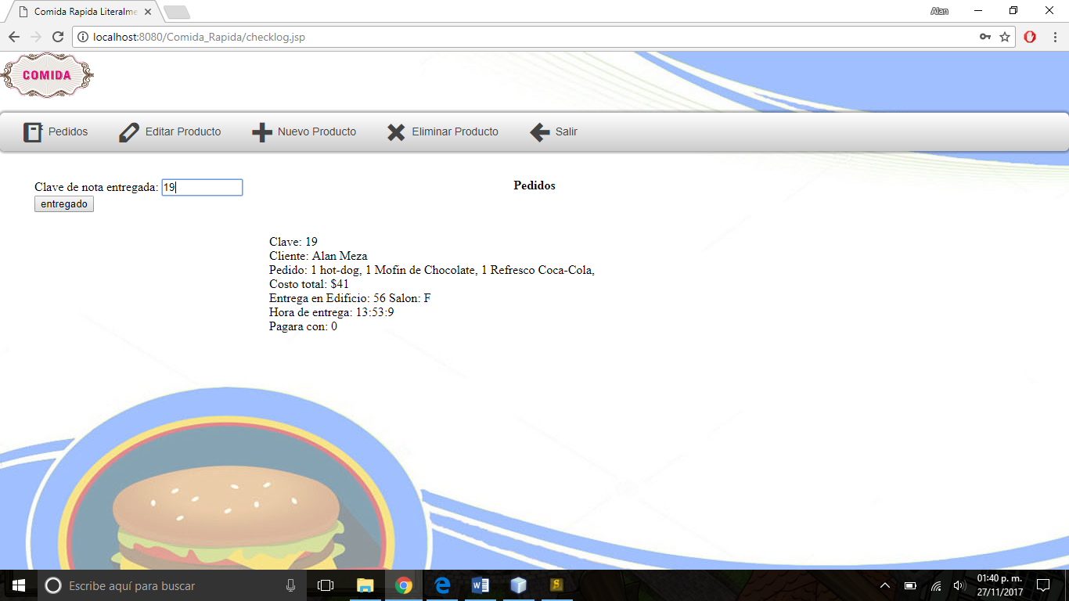

Para eliminar los pedidos ya entregados se, requiere ingresar el número del mismo y dar en entregado, y se eliminará de la ventana de pendientes, cosa que también se realiza satisfactoriamente.

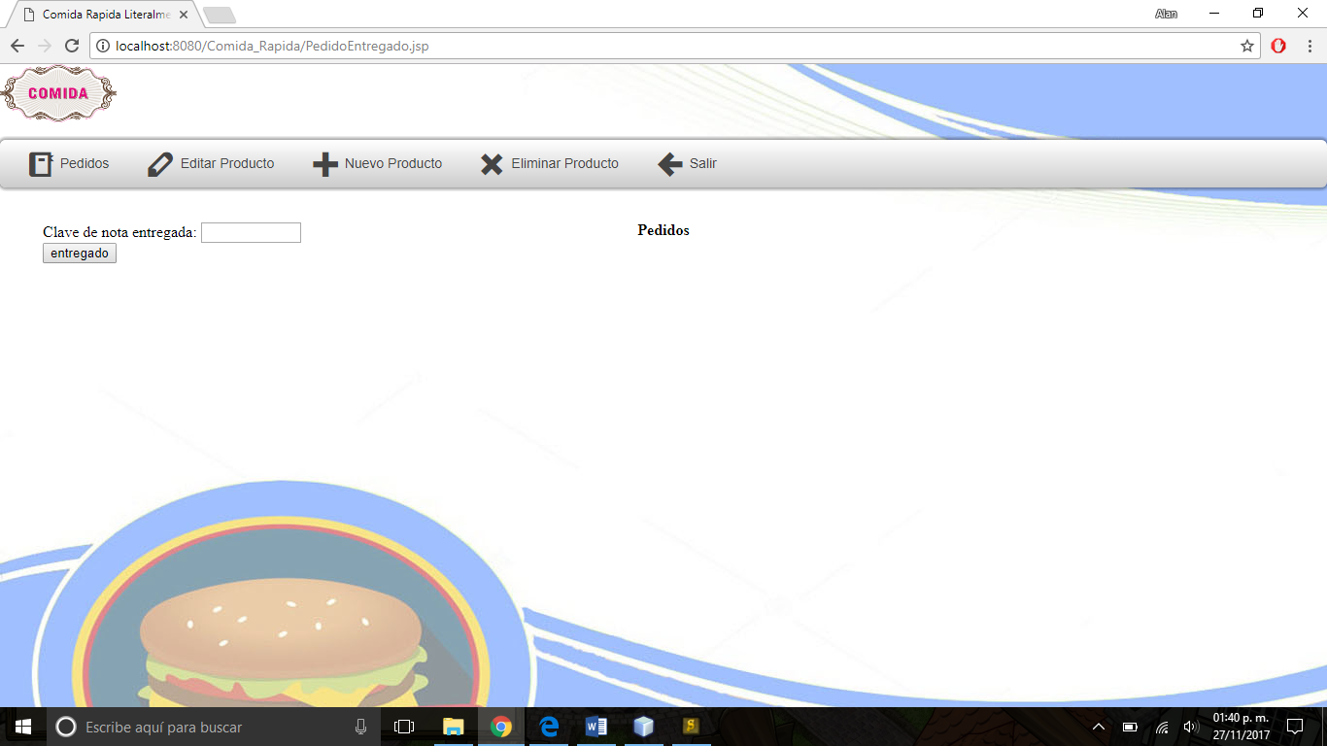

En las siguientes tres imágenes se realizó la edición de la mercancía para la información de los precios y cantidad de la misma, el único detalle aquí fue que no se valida que sean solo números los que se reciban.

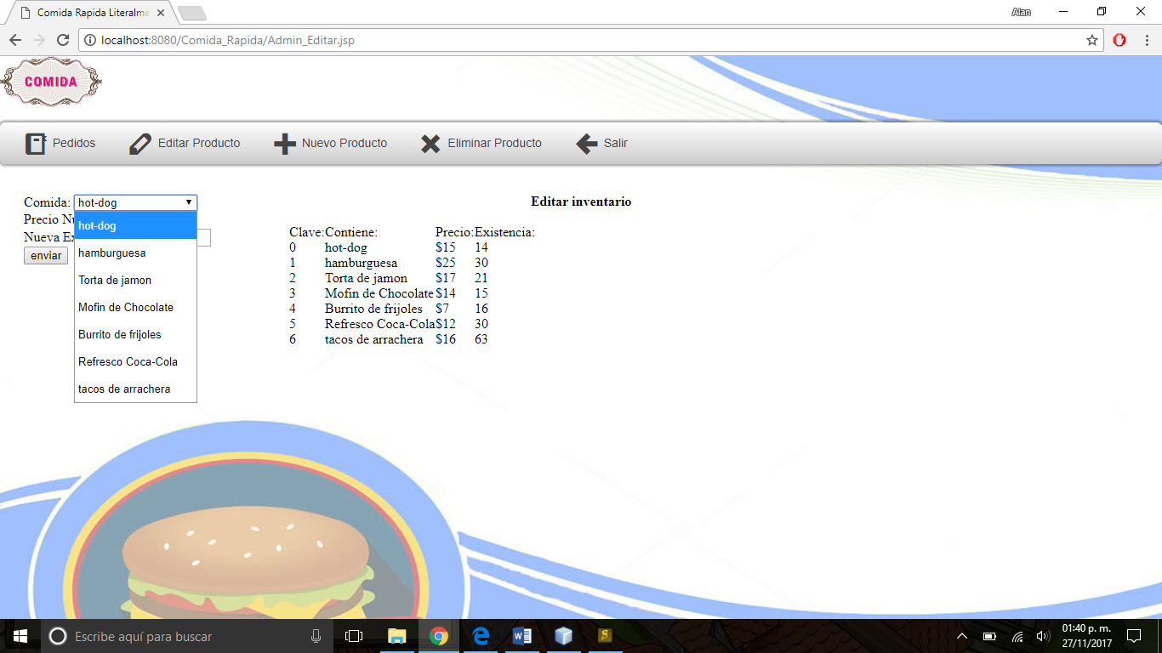

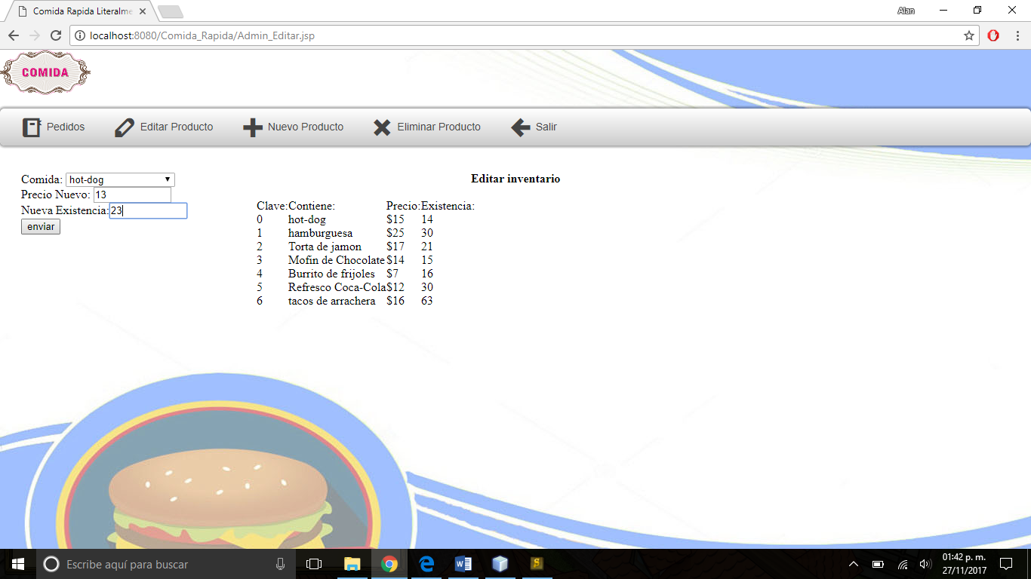

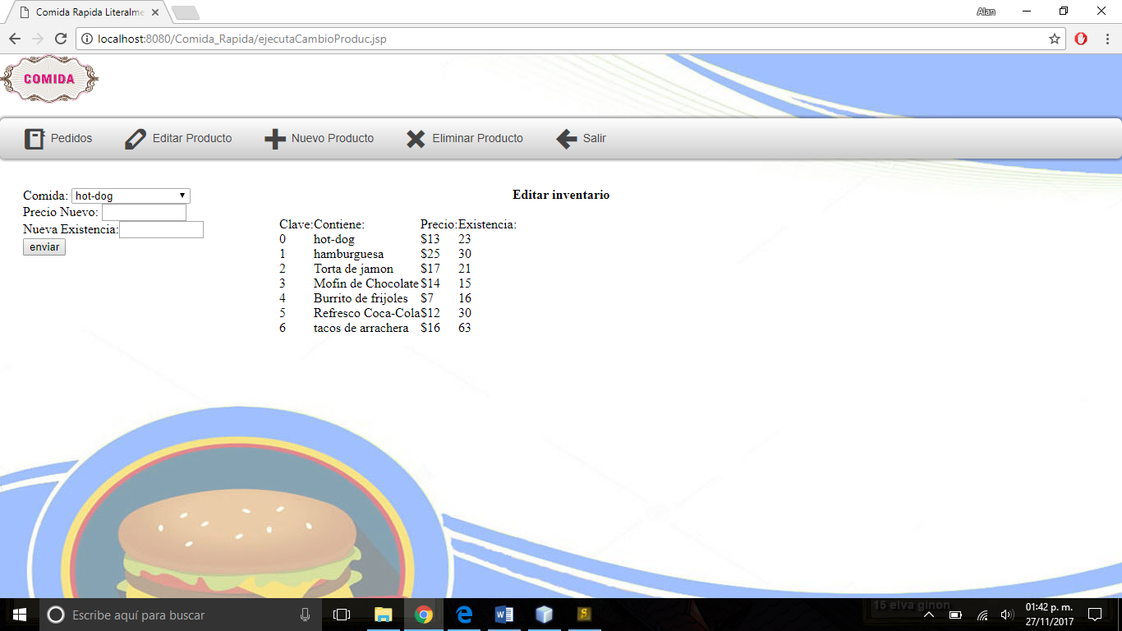

Aquí realizamos la adición de mercancía, al igual que en el anterior si funciona, pero carece de la misma validación al ingresar los datos.

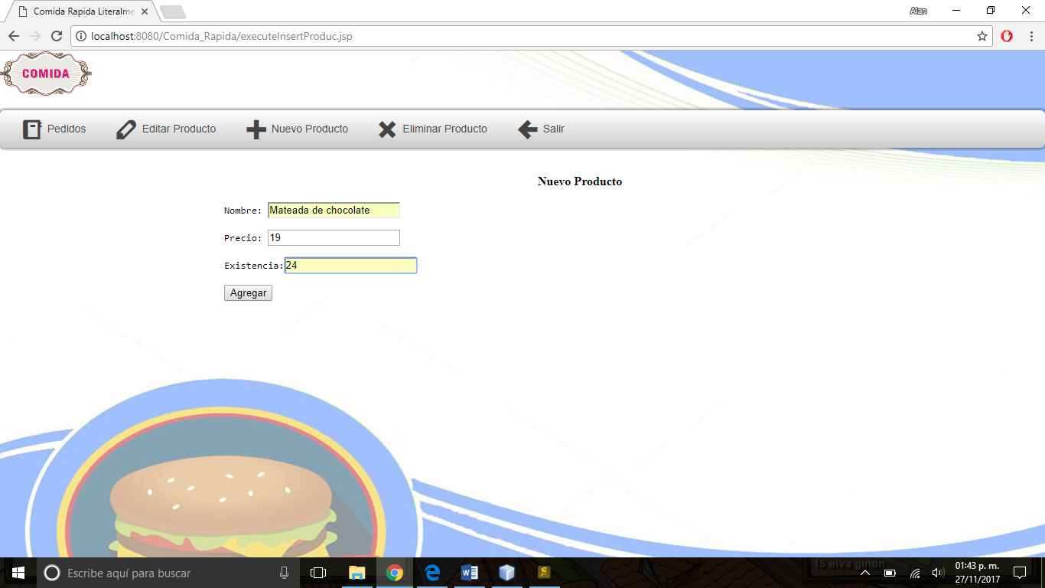

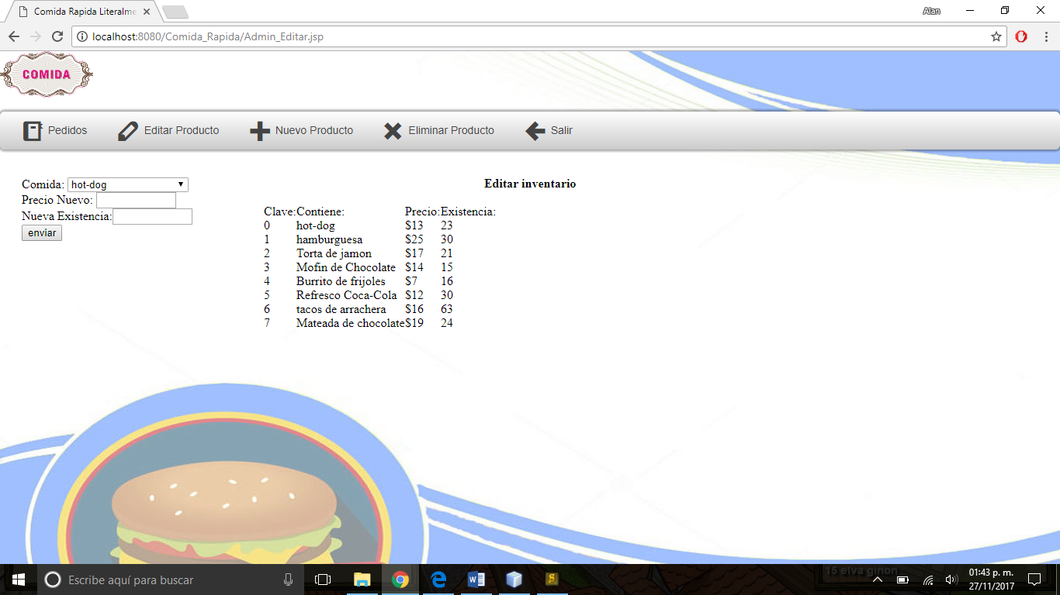

La eliminación de mercancía se realiza sin ningún inconveniente.

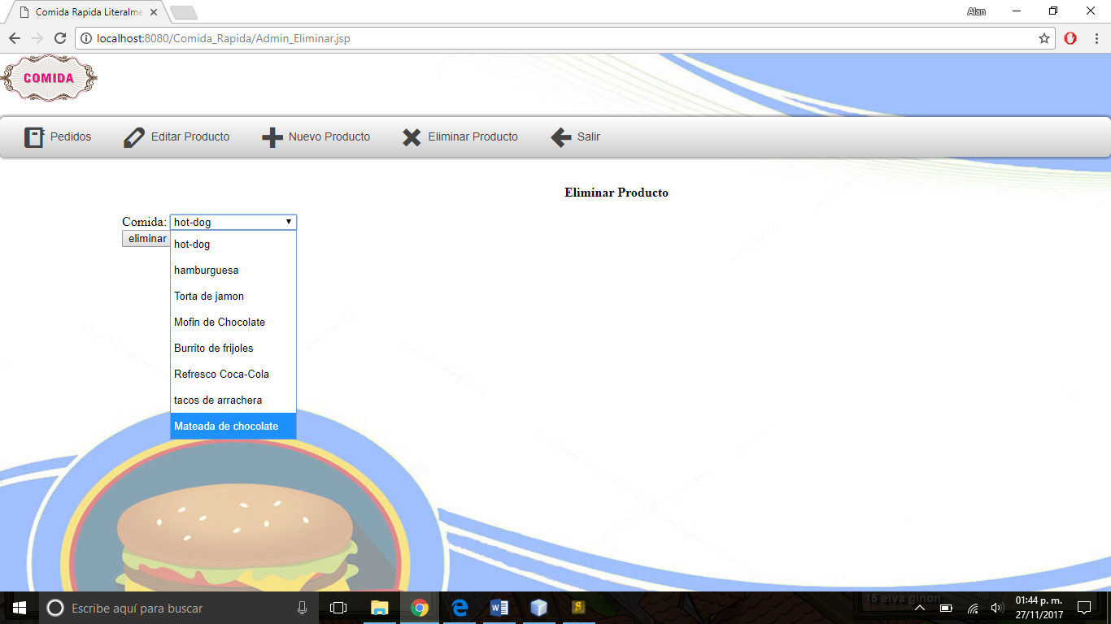

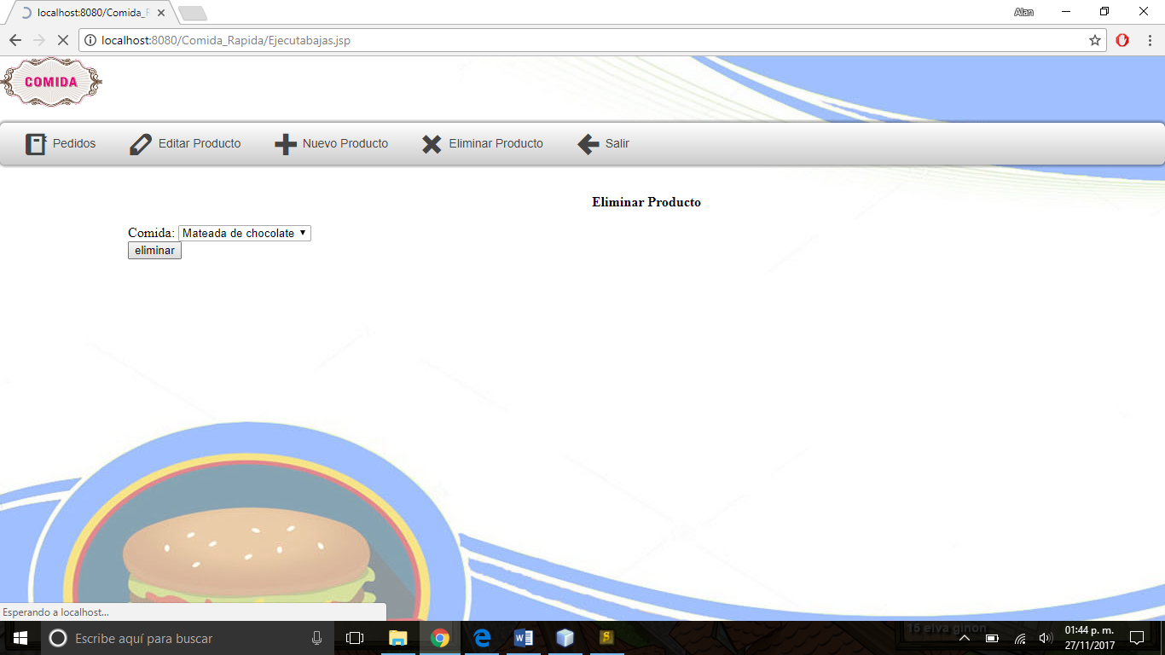

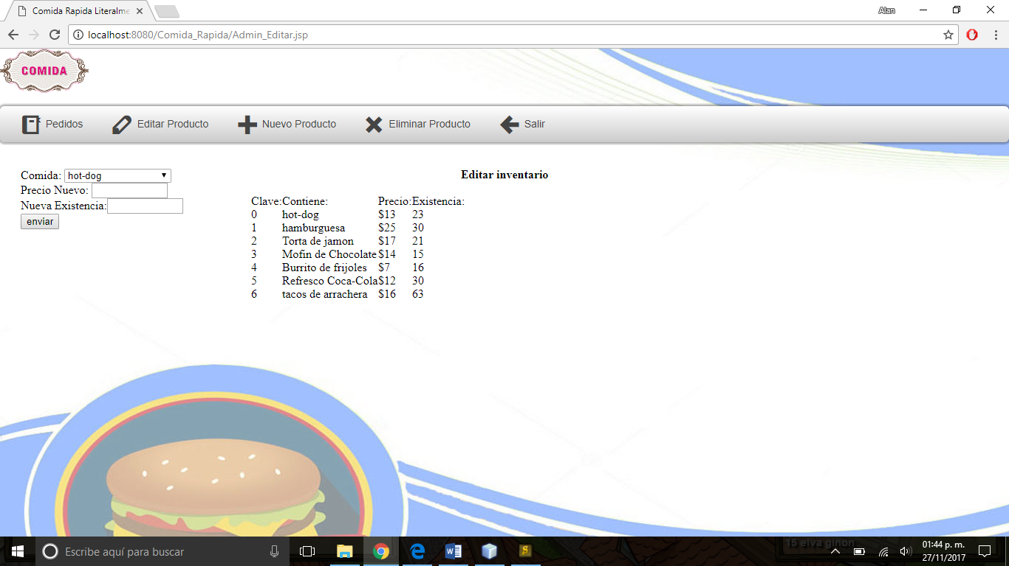

**\*MANUAL DE USUARIO**

Manual de instalación

Para la correcta ejecución de este sistema es necesario de la máquina virtual de java, junto con el IDE Netbeans con todas las características, para hacer más fácil esto procederemos a la página oficial de Netbeans. <https://netbeans.org/>

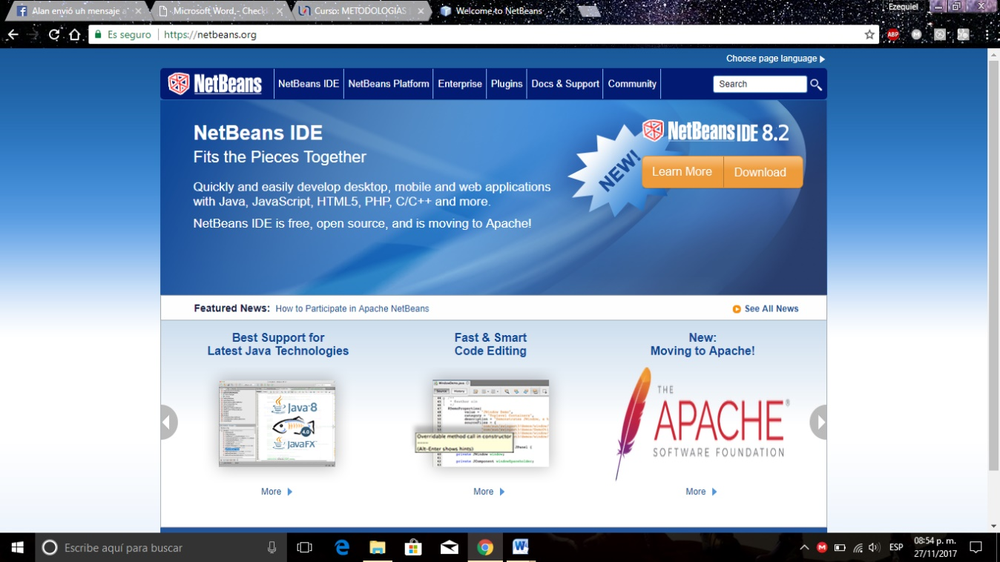Nos vamos a la pestaña de descargas, y seleccionamos la última opción (la de All). Y procedemos a descargarla.

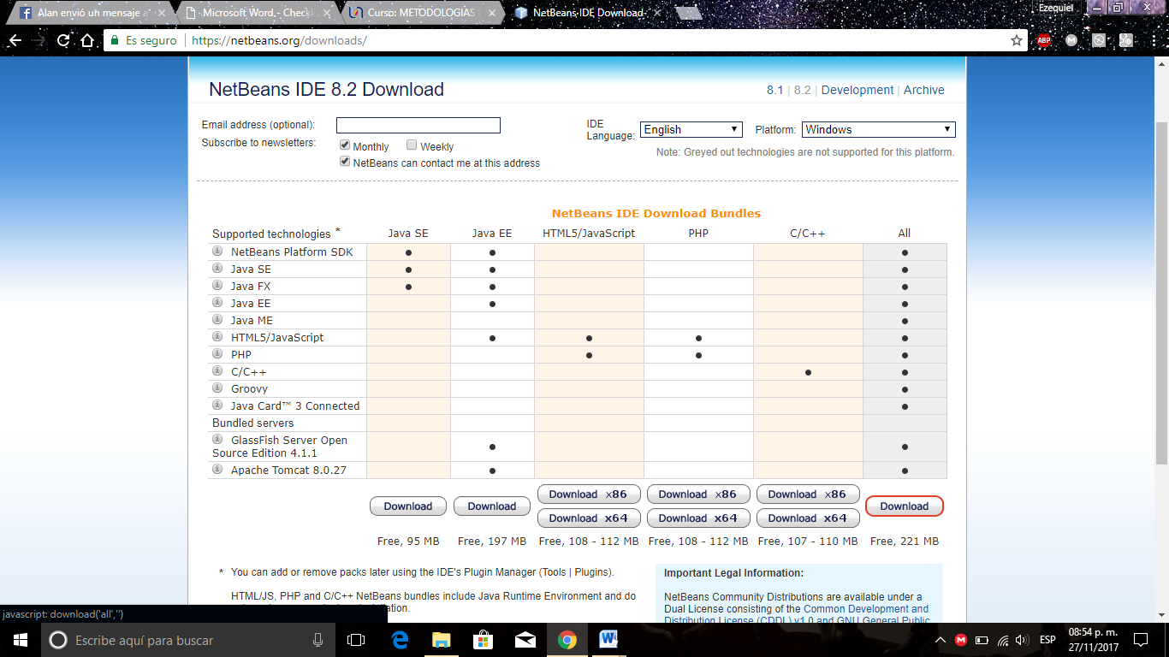

Una vez descargado el instalador, lo ejecutamos y le damos en si a todas las opciones de instalación, ya que son altamente necesarias para la ejecución del sistema. Y dejamos que trabaje.

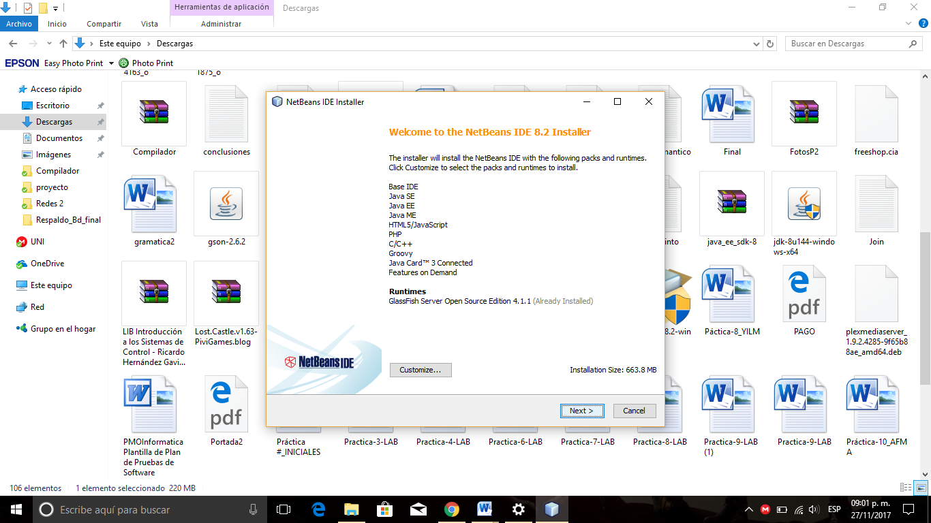

Una vez terminada la instalación (toma alrededor de 20 mins), procedemos a abrir, la carpeta con el sistema, y ejecutamos, para una mejor ubicación de la ventana principal, le vamos a dar clic derecho en menú_inicio.html y en run file, esto nos abrirá en el navegador automáticamente todo el sistema.

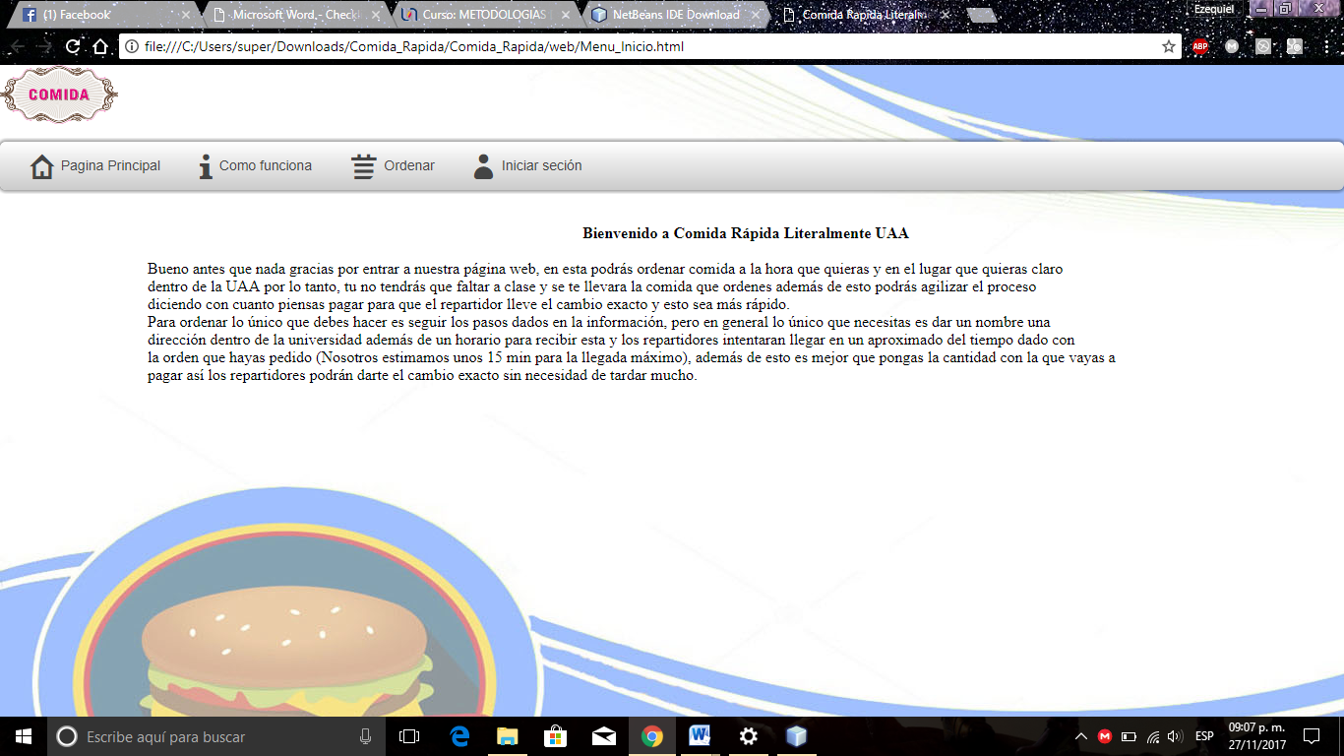

Por el momento para que los clientes puedan entrar a la página es necesario que ingresen con la ip del servidor, un ejemplo es: 192.168.1.82:8080/Menu_Inicio.html

Operación del sistema

Para que los repartidores y los administradores tengan un control del mismo es necesario que inicien sesión en el sistema.

Manejo básico

1. Para poder iniciar sesión le dan clic en el botón con el mismo nombre.
2. Ingresan su usuario (previamente asignado) y contraseña, además de completar el captcha (para mayor seguridad).
3. Una vez dentro, se les muestra el listado de órdenes pendientes por entregar, las cuales se van a ir realizando.
4. Ya que el repartidor realizo la entrega puede dar de baja el pedido ingresando el número del mismo.
5. Para la modificación de precios y existencias (agregar más) es necesario dar clic en “editar producto”, una vez dentro se mostrará una lista de la que se seleccionará el producto a modificar, e ingresamos el nuevo precio y la existencia del mismo. A lo que procedemos a dar clic en guardar, para que se efectúen los cambios.
6. Si se desea agregar más variedad de mercancía, es necesario dar clic en “Nuevo producto”, estando ahí se nos solicitan tres datos, el nombre, pecio y existencia. Una vez llenado esto procedemos a guardar y se dará de alta la mercancía.
7. Mismo caso para eliminar, se nos va mostrar el listado de productos a lo que se precederá a elegir el que se quiere eliminar, SER CUIDADOSO PORQUE UNA VEZ ELIMINADO SE TENDRÁ QUE VOLVER A DAR DE ALTA PARA TENERLO DISPONIBLE NUEVAMENTE, damos en guardar y el producto ya no estará.
8. Y por último por mucha seguridad es necesario cerrar la sesión, le damos clic en salir y ya está.
9. Aún falta el control más avanzado de las ventas realizadas para llevar un correcto control de la caja, pero eso se agregará en la siguiente versión

.